The Power of Pause – mit On’s
Essentials neue Energie tanken

Trainingspläne, Vorbereitungswettkämpfe und Kraftübungen stehen gerade hoch im Kurs. Alles konzentriert sich auf die Laufveranstaltungen im Herbst. Doch was passiert eigentlich in den „Pausen“ – an den Ruhetagen, sowie vor und nach dem Training? Die Schweizer Laufmarke On legt den Fokus neu und drückt auf „Pause“.

ZÜRICH, Schweiz, 18. August 2021 – Performance steht immer im Mittelpunkt bei On’s Bekleidungslinie. Leichtigkeit, Komfort und Bewegungsfreiheit für eine optimale sportliche Leistung zeichnen die einzelnen Stücke aus. Hohe Qualität und minimalistisches Design machen sie zu treuen Begleitern beim Laufen, im aktiven Alltag sowie im Homeoffice. Durch die Vielseitigkeit und hohe Qualität inspirieren On’s „Essentials“ zu nachhaltigem und bewusstem Konsum – während, vor und nach dem Sport. Denn das Training hört niemals auf. Auch wenn der Körper ruht, arbeiten seine Zellen und Muskeln weiter. Gerade in der Erholungsphase vollbringt der menschliche Körper wahre Wunder.

Dafür muss der Mensch sich jedoch vollkommen wohl fühlen. Zu diesem Anlass hat On neue Lieblingsteile entworfen, immer darauf bedacht, jedes Stück mit einem besonderen Etwas zu versehen.

Hoodie, Sweat Pants and Active Shorts
On’s Hoodie ist ein wahrer Garderoben-Klassiker – er besticht durch unkomplizierten Komfort, recycelte Materialien und eine schmale, lässige Passform. Die Sweat Pants der nächsten Generation sind der perfekte Begleiter fürs Warm-up und in der Freizeit. Gefertigt aus einem funktionalen Mix aus recyceltem Polyester und Performance-Materialien sind sie superweich und bieten genau das richtige Maß an Elastizität. Somit hat sie das Zeug zu einer richtigen Lieblingshose.
Die Active Shorts unterstützen bei der Performance an den aktiven Tagen – gleich doppelt. Die locker-leichten Außenshorts und die äußerst elastischen Innen-Tights sorgen für sicheren Tragekomfort ohne Druck. Das Beste ist, beide Shorts können auch getrennt voneinander getragen oder mit weiteren On Bekleidungsstücken modular zusammengesetzt werden.
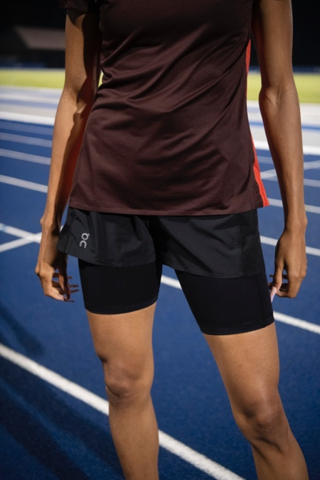
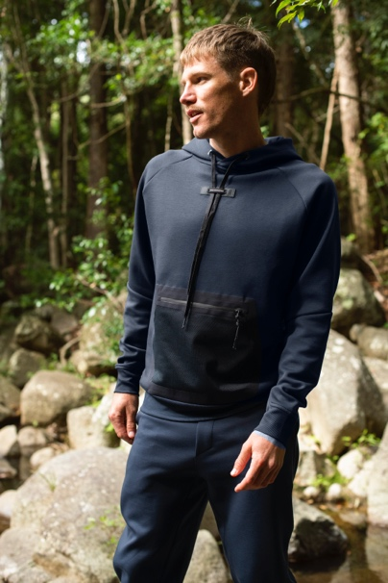

Active Pants and Parka
Für Erholung in der Natur überzeugen die neue Active Pants und der neue Parka. „Die Verbundenheit mit der Natur lässt mich die Dinge ins richtige Verhältnis setzen. Es ist wichtig, mich selbst daran zu erinnern – wenn man etwas erreichen will, muss man manchmal einfach nur nichts tun", erklärt Chloe Abbott, On-400m-Sprinterin aus den USA. Der Komfort der Active Pants macht es schwer, sie wieder ausziehen zu wollen. Der extrem dehnbare, doppelt gewebte Stoff bietet Schutz und gleichzeitig eine angenehm weiche Haptik. Die Performance-Hose passt einfach jeden Tag und macht bereit für das nächste Abenteuer – ihr Look passt fürs Büro, auf Reisen als auch in den Bergen.
Selbstbewusst und stilsicher gegen Wind und Regen: Der dreilagige Parka aus einem Mix aus Recycling- und Funktionsstoffen hat eine wasserdichte Membran und bietet dank zahlreichen Details leichtgewichtigen Schutz bei jedem Wetter. Er lässt sich leicht kombinieren und ist die perfekte Ergänzung für jede Ausrüstung – auch wenn es nicht regnet.

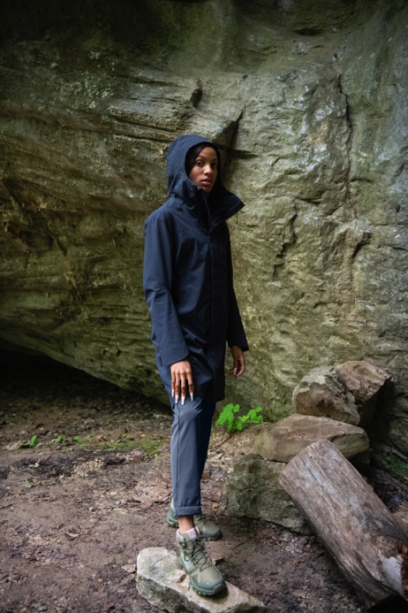
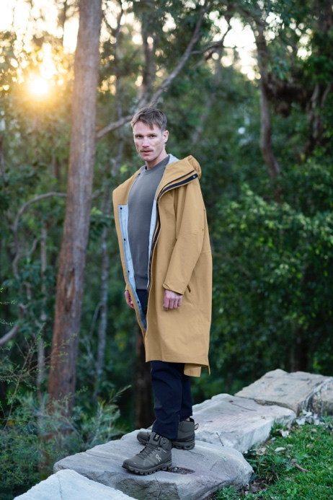

On‘s Herbst-Winter 2021 Kollektion wird gestaffelt ab dem 19. August 2021 online auf on-running.com und bei ausgewählten Partnern erhältlich sein.

Hochauflösendes Bildmaterial (©On) zur freien Verwendung finden Sie hier (Produktbilder, ©On) und hier (Editorials, ©On, und Film, ©Jess Kohl @PRETTYBIRD).

----------
Über On
Mit Sitz in Zürich, Portland (US), Berlin, Yokohama (JP) und Shanghai hat On die Sportwelt im Sturm erobert. Durch rasante Mund-zu-Mund-Empfehlung entdecken Läufer das einzigartige Laufgefühl von On-Schuhen und die starke Leistung der Cloudtec®-Technologie. Dadurch zieht On die weltweit am schnellsten wachsende Fangemeinde an und ist in die Reihen der führenden Marken in den USA, Europa und Japan vorgestoßen.
Seit wenigen Monaten ist Roger Federer Mitbesitzer von On und arbeitet gemeinsam mit den Gründern an der Zukunft der jungen Schweizer Sportmarke. Als echter Partner wird er in der Produktentwicklung, beim Marketing und beim Fan-Erlebnis mitarbeiten. Und selbstverständlich trägt er zum athletischen Geist der Leistungskultur von On bei.
On’s Cloudtec®-Sohle ist weltweit patentiert. Zehn Jahre nach Markteintritt ist On bei mehr als 7.000 Händlern in mehr als 55 Ländern in Europa, Nord- und Südamerika und im asiatisch-pazifischen Raum erhältlich. Und auf www.on-running.com. Mit weltweit über sieben Millionen Läufern ist On noch lange nicht an der Ziellinie angekommen.

Pressekontakt: Plenos Agentur für Kommunikation GmbH, Siezenheimerstraße 39a,
5020 Salzburg; Jonas Loewe, MSc. – jonas.loewe@plenos.at, +43 676 83786229

